01.11.2021г. ; 03.11.2021г.
Тема: Практическая работа № 13 «Связывание рабочих листов, консолидация таблиц. Создание, редактирование, форматирование сводной таблицы»
Задание: Оформить реферат.
Время выполнения 4 часа.
Практическая работа №13
Связывание рабочих листов, консолидация таблиц. Создание, редактирование, форматирование сводной таблицы.

Сводная таблица – это таблица, которая используется для быстрого подведения итогов или объединения больших объемов данных. Меняя местами строки и столбцы, можно создать новые итоги исходных данных, отображая разные страницы. При помощи сводных таблиц можно также осуществить фильтрацию данных, а также отобразить детальные данные области.
Источниками данных для сводных таблиц являются списки или базы данных, созданные на листах Excel, или другие сводные таблицы а также внешние данные. (Например, базы данных, созданные в MicrosoftAccess)
В сводной таблице содержатся поля, подводящие итоги исходных данных в нескольких строках. Переместив кнопку поля в другое место сводной таблицы, можно изменить представление данных
Сводная таблица создается с помощью мастера сводных таблиц, используемого для размещения и объединения анализируемых данных. Чтобы начать создание сводной таблицы, надо выбрать команду «Сводная таблица» в меню «Данные». (Если сводная таблица создается на основе списка на листе Excel, то предварительно можно отметить любую ячейку внутри списка.Это позволит Excel автоматически определить область, которую занимает список)
Подведение итогов в сводной таблице производится с помощью итоговой функции (например, «Сумма», «Кол-во значений» или «Среднее». В таблицу можно автоматически поместить промежуточные или общие итоги, а также добавить формулы в вычисляемые поля или элементы полей.
ЗАДАНИЕ:
- Откройте книгу «ПР_№5_ФИО».
- Перейдите на лист «Полный ассортимент».
- На листе Полный ассортимент выделите диапазон B8:H28 и в меню Данные выберите команду Сводные таблицы, откроется диалоговое окно Мастер сводных таблиц.

На первом и втором шаге нажмите Далее
На третьем шаге перетащите мышью кнопку Товар в поле Столбец, кнопку Название в поле Строка, кнопку Сумма в поле Данные.
На четвертом шаге постройте сводную таблицу на новом листе Отчет в ячейке C8.
- Ваш рабочий лист должен выглядеть так:
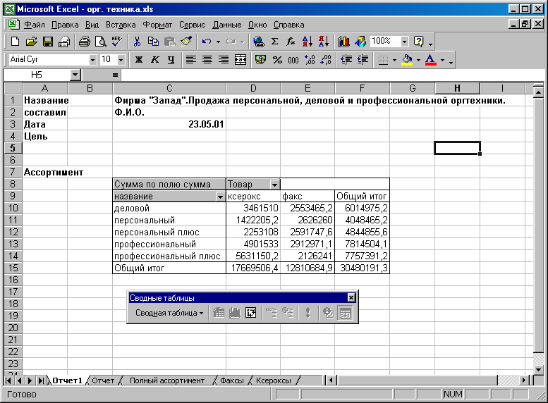
- Добавьте количество проданных товаров каждого вида:
  - Щелкните мышью в любой из ячеек сводной таблицы и перетащите кнопку Количество в поле Данные;
  - щелкните правой кнопкой мыши в ячейке D10 и выберите команду Параметры поля, откроется диалоговое окно Вычисление поля сводной таблицы, в поле имя наберите Выручка вместо Сумма по полю Сумма и нажмите ОК;
  - аналогичным образом в ячейке D11 наберите Продано всего.
- Поместите поле на отдельной странице
  - сделайте активной сводную таблицу и перетащите кнопку Товар из ячейки E8 в поле страницы.
  - ваш рабочий лист выглядит так:
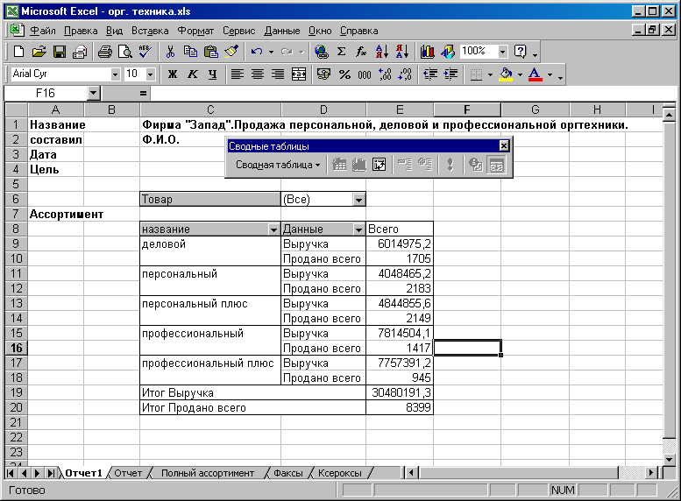
- Перенесите кнопку из области страниц в область строк
  - кнопка Товар перенесена из области страниц в область строк, и теперь все данные расположены на одной странице.
- Скройте, а затем покажите детали сводной таблицы:
- в столбце Товар щелкните дважды на заголовке Ксерокс, данные по этому виду товара сжались;
- повторным двойным щелчком в этой ячейке сводная таблица вернется к прежнему виду.
- Скройте данные:
  - Перетащите кнопку Товар в область страниц;
  - дважды щелкните на кнопке Товар, откроется окно Вычисление сводной таблицы;
  - в окне списка Скрыть элементы выделите строку Факс и ОК;
  - в списке кнопки Товар теперь находятся только названия страниц Все им Ксерокс;
  - аналогичным образом покажите скрытые данные.
- Покажите все данные о продаже профессиональных ксероксов
  - дважды щелкните в ячейке E15, появится лист, на котором отображены все данные о продаже профессиональных ксероксов.
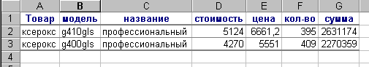
- Измените функцию подведения итогов:
  - перетащите кнопку Товар в ячейку F8;
  - щелкните правой кнопкой мыши в ячейке D11 по словам Продано всего, в поле имя введите Продано Минимум, в поле Операция выберите Минимум, ОК
  - добавьте максимальные значения количества проданных товаров, после чего ваша сводная таблица должна выглядеть так:
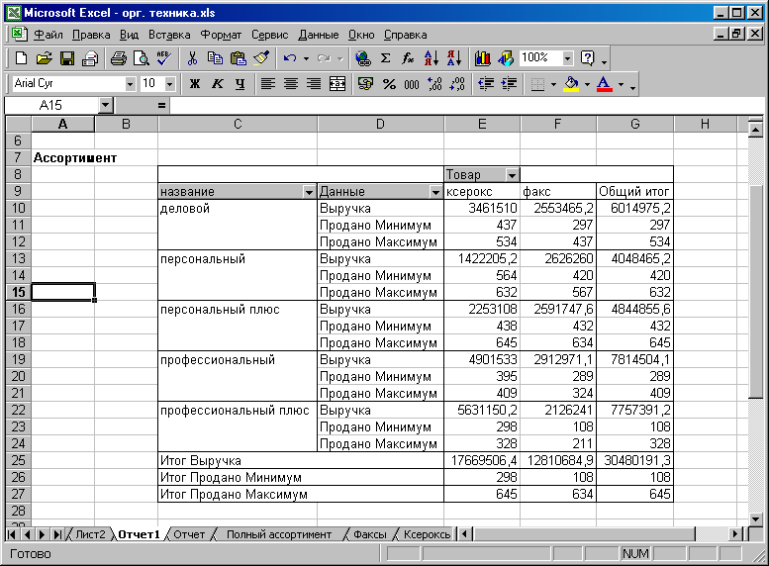
- Удалите общие итоги:
  - из контекстного меню в любой ячейке сводной таблицы выберите Параметры таблицы, в появившемся окне отключите опции общая сумма по строкам и общая сумма по столбцам.
- Отформатируйте сводную таблицу:
  - На панели инструментов Сводные таблицы нажмите кнопку Формат отчета и выберите автоформат Отчет 6;
  - отформатируйте числа в столбце Выручка, для этого выделите диапазон ячеек E9:E21, из контекстного меню выберите Формат ячеек и задайте формат — Тыс.тенге.
  - ваша сводная таблица должна выглядеть так:
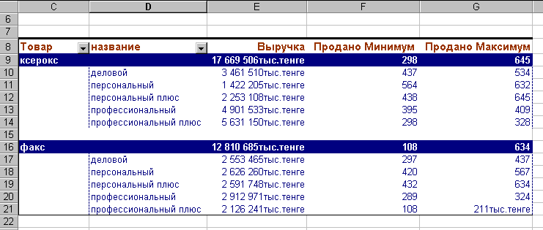
- Постройте диаграмму сводной таблицы:
  - перетащите кнопки полей Выручка и Продано Максимум из области сводной таблицы.
  - выделите сводную таблицу через команду Сводная таблица—Выделить—Таблица целиком на панели инструментов Сводные таблицы.
  - нажмите кнопку Мастер диаграмм на панели инструментов Сводные таблицы;
  - измените тип диаграммы на объемный вариант обычной линейчатой диаграммы;
  - поместите диаграмму на отдельном листе Диаграмма 1.
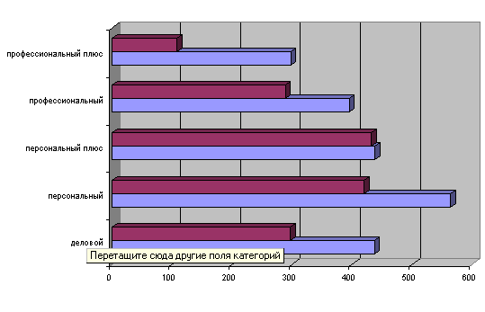

Доклад, реферат.
Доклад – вид самостоятельной работы, используется в учебных и внеклассных занятиях, способствует формированию навыков исследовательской работы, расширяет познавательные интересы, приучает практически мыслить. При написании доклада по заданной теме следует составить план, подобрать основные источники. Работая с источниками, следует систематизировать полученные сведения, сделать выводы и обобщения. К докладу по крупной теме привлекается несколько студентов, между которыми распределяются вопросы выступления. В учебных заведениях доклады содержательно практически ничем не отличаются от рефератов и являются зачётной работой.
Реферат – краткое изложение в письменном виде или в форме публичного доклада содержания научного труда или трудов, обзор литературы по теме. Это самостоятельная научно-исследовательская работа студента, в которой раскрывается суть исследуемой проблемы. Изложение материала носит проблемно-тематический характер, показываются различные точки зрения, а также собственные взгляды на проблему. Содержание реферата должно быть логичным. Объём реферата, как правило, от 5 до 15 машинописных страниц. Перед началом работы над рефератом следует наметить план и подобрать литературу. Прежде всего, следует пользоваться литературой, рекомендованной учебной программой, а затем расширить список источников, включая и использование специальных журналов, где имеется новейшая научная информация.
Структура реферата:
- Титульный лист.
- Оглавление.
- Введение (дается постановка вопроса, объясняется выбор темы, её значимость и актуальность, указываются цель и задачи реферата, даётся характеристика используемой литературы).
- Основная часть (состоит из глав и подглав, которые раскрывают отдельную проблему или одну из её сторон и логически являются продолжением друг друга).
- Заключение (подводятся итоги и даются обобщённые основные выводы по теме реферата, делаются рекомендации).
- Список литературы.
В списке литературы должно быть не менее 8–10 различных источников.
Допускается включение таблиц, графиков, схем, как в основном тексте, так и в качестве приложений.
Критерии оценки реферата: соответствие теме; глубина проработки материала; правильность и полнота использования источников; владение терминологией и культурой речи; оформление реферата.

Самостоятельная работа в Интернете

Новые информационные технологии (НИТ) могут использоваться для поиска информации в сети– использование web-браузеров, баз данных, пользование информационно-поисковыми и информационно-справочными системами, автоматизированными библиотечными системами, электронными журналами.

Выполненное задание присылать на почту:kseniya.voronova87@bk.ru

